APPEL À PROJETS - VALORISATION DE LA RECHERCHE
2020-2022

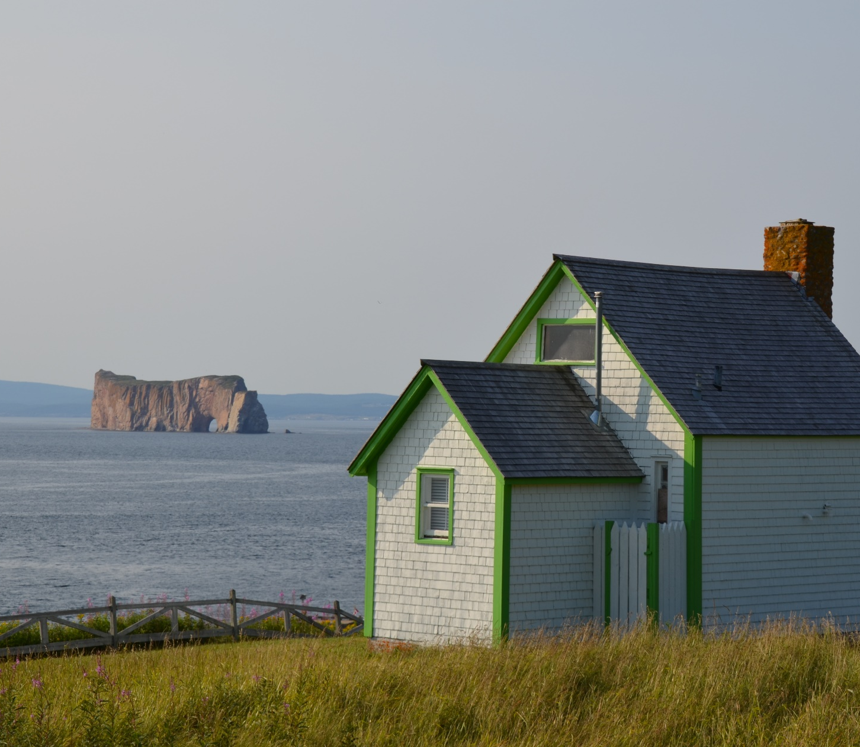
Édition juin 2020 - FORMULAIRE

PRÉSENTATION DE LA DEMANDE – Programme de valorisation

Les propositions doivent inclure les informations ci-dessous. Les CV des chercheurs peuvent être envoyés en format abrégé des FRQs.

IDENTIFICATION

Identification de la ou des personnes impliquée.s dans le projet de valorisation. Notez que les chercheurs ou les chercheuses du projet dont les produits de la recherche seront valorisés ne doivent pas nécessairement participer au projet de valorisation.
A.1 - Chercheur principal (demandeur, qui va recevoir la subvention) joindre CV à la proposition
Nom, Prénom, titre
Institution
Adresse électronique

A.2 – Co-chercheur/Collaborateur / Partenaire* (s’il y a lieu) joindre CV à la proposition
Nom, Prénom, titre
Institution
Adresse électronique

A.3 – Co-chercheur/Collaborateur / Partenaire* (s’il y a lieu) joindre CV à la proposition
Nom, Prénom, titre
Institution
Adresse électronique

A.4 – Co-chercheur/Collaborateur / Partenaire* (s’il y a lieu) joindre CV à la proposition
Nom, Prénom, titre
Institution
Adresse électronique

A.5 – Co-chercheur/Collaborateur / Partenaire* (s’il y a lieu) joindre CV à la proposition
Nom, Prénom, titre
Institution
Adresse électronique

* Co-chercheur : une personne qui participe activement au projet, qui reçoit des fonds.
Partenaire : une organisation
Collaborateur : une personne qui collabore au projet, mais ne reçoit pas de fonds

Description du projet de recherche à valoriser
Décrire la recherche dont les résultats, les fruits ou les produits seront valorisés (problématique, objectifs, méthodologie, principaux résultats, retombées actuelles) et expliquer comment le projet s’arrime à la stratégie scientifique du RQM (maximum 1 page).

DESCRIPTION DU PROJET DE VALORISATION
Décrire votre projet de valorisation (objectifs, approche, cohérence avec la stratégie scientifique du RQM, caractère novateur), les principaux usagers ou bénéficiaires de la recherche ainsi que les retombées anticipées. Expliquez en quoi la valorisation proposée va au-delà de ce qui a pu être fait dans le projet original (maximum 2 pages).

EXPERTISES ET PARTENARIATS
Décrire l’expertise et le rôle de l’équipe et des partenaires (maximum 1 page). Joignez les lettres d’appui ou autres documents susceptibles de renforcer votre demande.

CADRE BUDGÉTAIRE
Veuillez joindre un budget avec le détail des dépenses (maximum 2 pages). Pour plus d’information sur les dépenses admissibles, veuillez vous référer au tableau de l’Annexe A.
Les demandes peuvent être envoyées en tout temps à l’adresse courriel suivante : info-rqm@uqar.ca

Pour plus d’informations, contacter :
Geneviève Lalonde
Coordonnatrice du RQM
genevieve_lalonde@uqar.ca ou (438-887-6492)

Erwann Fraboulet
Responsable du programme Odyssée Saint-Laurent
erwann_fraboulet@uqar.ca ou (418) 723-1986 poste 1069

Annexe A - Dépenses admissibles

Coûts directs des projets
Postes de dépenses reliés directement aux projets financés :
- Salaires, traitements et avantages sociaux ⁽¹⁾
- Bourses à des étudiants
- Matériel, produits consommables et fournitures
- Achat ou location d’équipements (au maximum 25 % du total des dépenses admissibles)
- Frais de gestion
- Frais de gestion d’exploitation de propriété intellectuelle
- Honoraires professionnels
- Frais de déplacement et de séjour liés à la réalisation du projet, en conformité avec les normes gouvernementales en vigueur énoncées dans le Recueil des politiques de gestion du gouvernement du Québec
- Compensations monétaires pour participation aux projets
- Frais de diffusion des connaissances
- Frais d’animaleries et de plateformes
- Frais liés aux contrats de sous-traitance

